**ΜΕΤΡΗΣΗ ΟΓΚΟΥ**

**Όγκος** είναι το φυσικό μέγεθος που μας δείχνει το πόσο χώρο καταλαμβάνει ένα σώμα.

**Όγκος ορθογωνίου παραλληλεπιπέδου και κύβου**

Ο **όγκος** ενός**ορθογωνίου παραλληλεπιπέδου** είναι ίσος με το γινόμενο του μήκους επί το πλάτος επί το ύψος του.

Αυτό εκφράζεται σύντομα με τον τύπο **Ο(παραλληλεπιπέδου) = α · β · γ**.

Εικόνα

Ο **όγκος** του **κύβου** είναι ίσος με το γινόμενο των ακμών που εκφράζουν το μήκος, το πλάτος και το ύψος του. Επειδή οι ακμές του κύβου είναι ίσες μεταξύ τους, αυτό εκφράζεται σύντομα με τον τύπο**Ο(κύβου) = α · α · α** ή **Ο(κύβου) = α3**.

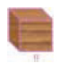

**Όγκος κυλίνδρου**

Ο **όγκος** ενός **κυλίνδρου** είναι ίσος με το γινόμενο του εμβαδού της βάσης του (δηλαδή του αριθμού π επί το τετράγωνο της ακτίνας:  
**Ε(κυκλικού δίσκου) = π ·α2** επί το ύψος του.  
Αυτό εκφράζεται με τον τύπο **Ο(κυλίνδρου) = π · α2 · υ**.

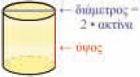

Σελ 1

**Μονάδες μέτρησης Όγκου**

Κυβικό μέτρο : 1 m3 (Ένα ζάρι με πλευρά 1m)

Κυβικό εκατοστό : 1cm3 (Ένα ζάρι με πλευρά 1cm,π.χ. περίπου ένα

ζάρι από τάβλι)

Κυβικό χιλιοστό : 1mm3

Λίτρο : 1 L (Όσο ένα κουτί γάλα)

Χιλιοστό του Λίτρου: 1mL (Το ίδιο με το 1cm3)

**Μετατροπές Όγκου**

**1 m3 = 1000 L**

**1cm3 = 1mL**

**1 L = 1000 mL**

1 mL = $\frac{1}{1000}$ L = 0,001 L

Παραδείγματα:

1 m3 = 1m ∙ 1m ∙1m = 100cm ∙ 100cm ∙ 100cm =1.000.000 cm3 = 106 cm3

2 m3 = 2 ∙ 1000 L = 2000 L

2000 mL = $\frac{2000}{1000}$ L = 2 L

300 mL = 300 cm3

0,002 L = 0,002 ∙ 1000 mL = 2 mL

30 L = m3 = 0,03 m3

Σελ 2

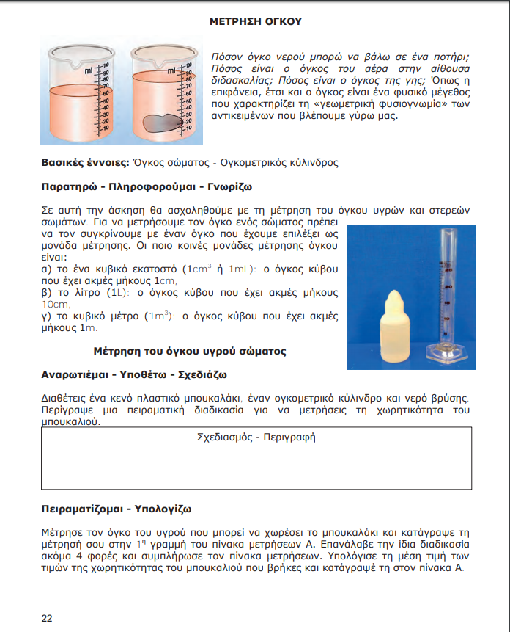

Σελ 3

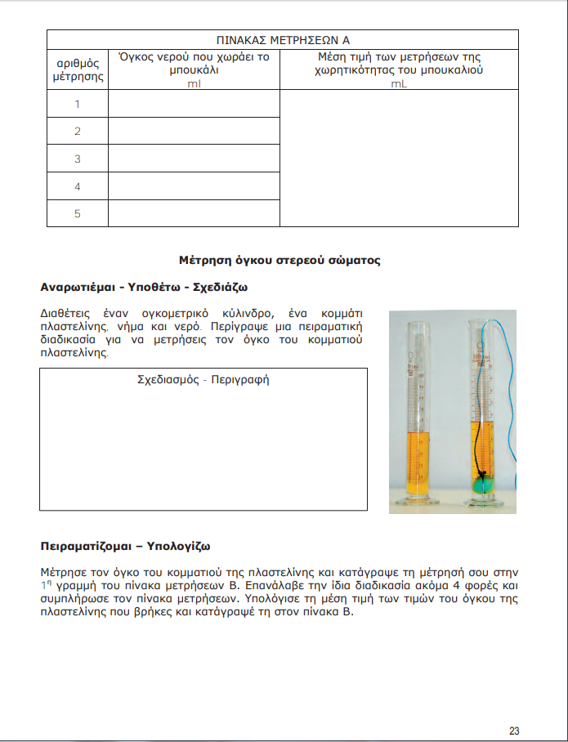Σελ 4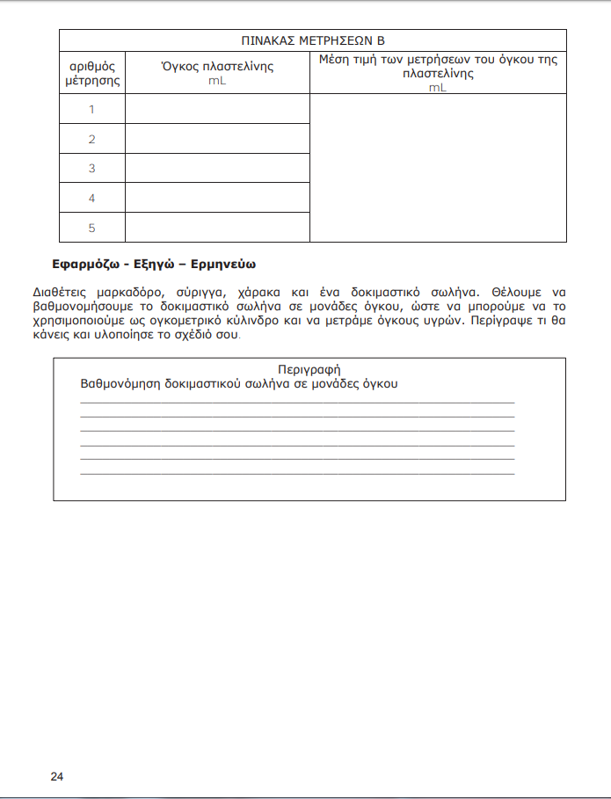

Σελ 5